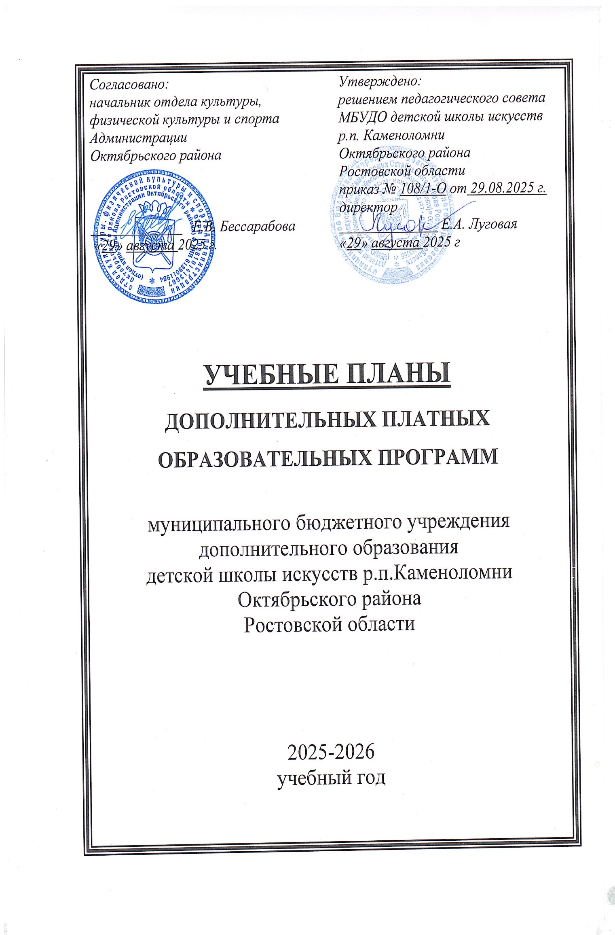
Учебный план
дополнительной платной общеразвивающей образовательной программы
в области изобразительного искусства
(второе образовательное направление)

№  п/п | Наименование предмета | Годы обучения (классы), количество аудиторных часов в неделю |  |  | Промежуточная и итоговая  Аттестация (годы обучения, классы)
 |  | I | II | III
1. | Основы изобразительной грамоты и рисования | 1 | 1 | 1 | I, II, III
2. | Лепка | 1 | 1 | 1 | I, II, III
3. | Композиция прикладная | 1 | 1 | 1 | I, II, III
4. | Беседы об искусстве | 1 | 1 | 1 | III
 | Всего уроков: | 4 | 4 | 4

Форма занятий по всем предметам общеразвивающей программы в области изобразительного искусства – групповая. Количество обучающихся в группе в среднем 10 человек.
Занятия по данной образовательной программе в каникулярный период, в официальные праздничные и выходные дни не проводятся.

